基础物理实验原始数据记录
实验名称 测量金属的杨氏模量 地点 学园二340
学生姓名 学号 分班分组座号 - - 号（例：1-04-5号）
实验日期 年 月 日 成绩评定 教师签字
不同组次要求可能不同，所在组次的具体实验内容要求请听当堂教师要求。
一.拉伸法
设备型号：
- 钼丝长度L= mm，卷尺仪器误差e= mm
- 钼丝直径
测量次数 | 1 | 2 | 3 | 4 | 5 | 6 | 平均值$\overline{d}$
d/mm
- 监视器示数
初始示数$l_{0}$= mm，千分尺仪器误差e= mm
序号i | 砝码质量M/g | 叉丝读数/mm |  |  | $$l_{i}M_{i}$$ | 示数差值$∆\overline{l_{i}}={\overline{l}}_{i+4}\text{- }\overline{l_{i}}$ | 不确定度$∆(∆l)$
 |  | 加载$l_{i}$/mm | 卸载$l_{i}^{'}$/mm | 平均值$\overline{l_{i}}$/mm | /(mm·g)
1
2
3
4
5
6
7
8
$\overline{M}$ |  |  | $\overline{\overline{l}}$
$\sum{M}$ |  |  | $\sum{\overline{l}}$
- 作图法处理数据
（请注意绘图纸大小。注意图表要素齐全）

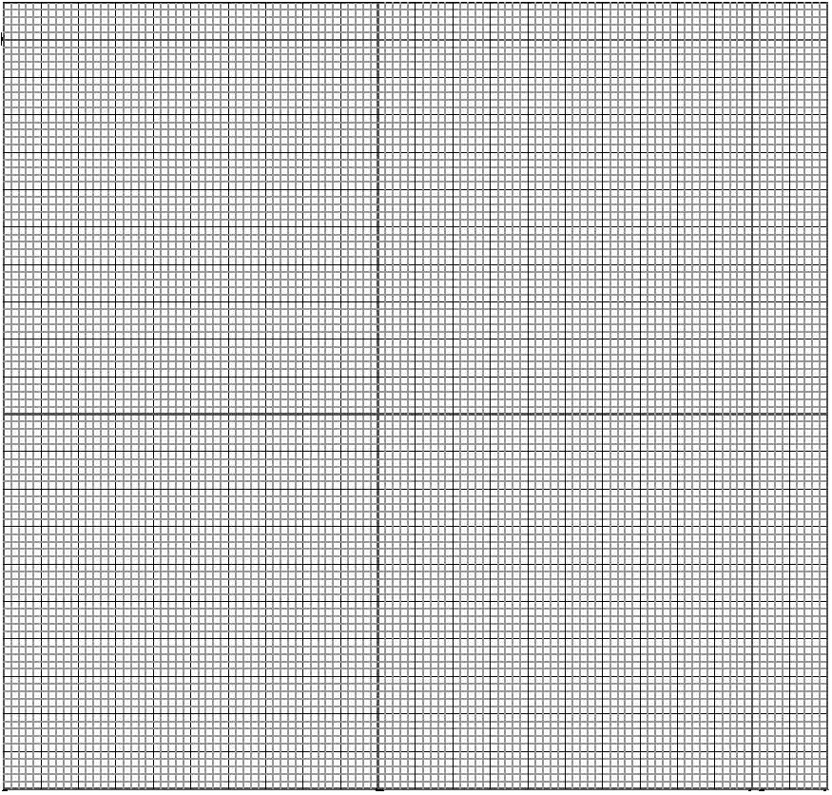

二．霍尔法
设备型号：
（一）样品：□黄铜□铸铁
- 横梁的几何尺寸
测量次数 | 1 | 2 | 3 | 4 | 5 | 6 | 平均值
长度d/mm
宽度b/mm
厚度a/mm

- 读数显微镜示数
显微镜初始读数$Z_{0}$= mm
序号i | 1 | 2 | 3 | 4 | 5 | 6 | 7 | 8 | 平均值
$M_{i}$ / g
$Z_{i}$ / mm
$U_{i}$ / mV
${∆Z}_{i}$ / mm
${∆U}_{i}$ / mV
$U_{i}^{2}$/ mV²
$Z_{i}^{2}$/ mm²
${Z_{i} U}_{i}$/ (mm·mV)

（二）样品：□黄铜□铸铁
- 横梁的几何尺寸
测量次数 | 1 | 2 | 3 | 4 | 5 | 6 | 平均值
长度d/mm
宽度b/mm
厚度a/mm

- 读数显微镜示数
显微镜初始读数$Z_{0}$= mm
序号i | 1 | 2 | 3 | 4 | 5 | 6 | 7 | 8 | 平均值
$M_{i}$ / g
$Z_{i}$ / mm
$U_{i}$ / mV
${∆Z}_{i}$ / mm
${∆U}_{i}$ / mV
$U_{i}^{2}$/ mV²
$Z_{i}^{2}$/ mm²
${Z_{i} U}_{i}$/ (mm·mV)
三． 动态法
设备型号：
样品： ; 长度L= mm；直径d= mm；样品质量m= g
序号 | 1 | 2 | 3 | 4 | 5 | 6 | 7 | 8
悬挂点位置x（mm） | 20 | 25 | 30 | 35 | 45 | 50 | 55 | 60
x/L
共振频率f₁（Hz）

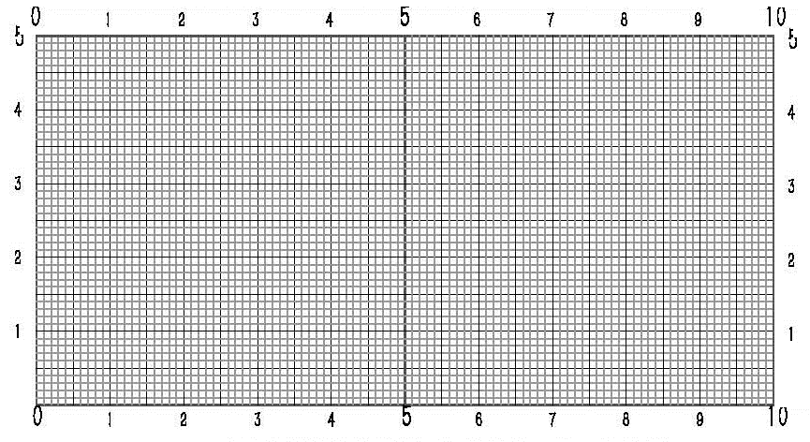

基频共振频率f₁= Hz
Y=

四．光杠杆法的装置读数
设备型号：
数据记录表：
序号 | 拉力  （kg） | 微分头示数（mm） | 读数（  mm） | 计算的伸长量（mm）
1
2
3
注：拉力和微分头示数只填1列（部分装置使用微分头替代砝码拉伸产生位移）。

